2019年浙江省杭州市初中毕业升学文化考试
物理部分
一、选择题（本大题共60分，每小题3分。每小题只有一个选项符合题意）
1．双脚站立在水平地面上的一位初中学生，对地面的压强大约为（ ）
A．1250帕 B．2500帕 C．5000帕 D．12500帕
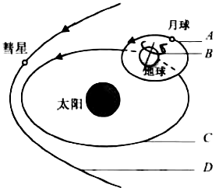
2．如图是太阳系部分天体的运行模式图，地球上每天的昼夜交替主要与图中的哪一运动有关（ ）
B．B运动
A．A运动
C．C运动
D．D运动
3．对于同一物态的某种物质，根据$c=\frac{Q}{mΔt}$得知（ ）
A．比热跟热量成正比
B．比热跟质量成反比
C．比热跟温度变化成反比
D．吸收或放出的热量跟质量与温度变化的乘积之比是个恒量
4．下列现象能支持“地壳是在不断变动”这一观点的是（ ）
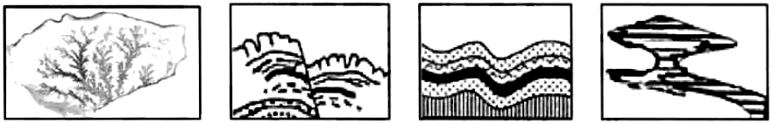
（1）高山上的岩层中发现海洋生物化石
（2）峭壁上岩层断裂的痕迹
（3）采石场上弯曲的岩层
（4）风蚀的岩石
A．（1）（2）（3） B．（1）（2）（4） C．（1）（3）（4） D．（2）（3）（4）
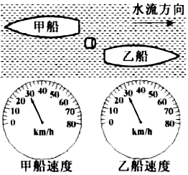
5．流速为5千米/时的河流中有一只自由漂浮的木桶，甲、乙两船同时从木桶位置出发，以如图所示速度计上显示的速度分别逆流、顺流而行，1小时后两船离木桶的距离（ ）
A．甲船25千米，乙船35千米
B．甲脑30千米，乙船30千米
C．甲船35千米，乙船30千米
D．无法确定
6．关于近视和远视的成因如图所示，下列说法正确的是（ ）
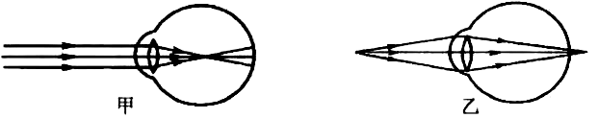
A．甲为近视眼，可佩戴凹透镜矫正 B．乙为近视眼，可佩戴凸透镜矫正
C．甲为远视眼、可佩戴凸透镜矫正 D．乙为远视眼，可佩戴凹透镜矫正
7．如图所示，几个完全相同的条形磁体叠放在水平桌面上。关于比较甲、乙两图中桌面受到的压力的大小，下列说法正确的是（ ）
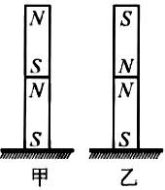
A．甲图中桌面受到的压力比乙图大
B．乙图中桌面受到的压力比甲图大
C．两图中桌面受到的压力相等
D．无法确定
8．太阳光穿过地球大气层时会发生折射。如果没有这层大气，会出现（ ）
A．日出会提前，日落会延迟 B．日出和日落都会提前
C．日出会延迟，日落会提前 D．日出和日落都会延迟

二、填空题
9．如图，是某种物质熔化时温度随时间变化图。根据图像的特征和信息，可以判定该物质是________（选填“晶体”或”非晶体）；它的熔点是________℃，在熔化过程中________（选填“吸热”“放热”或”不吸热也不放热”）；这种物质液体的比热________（选填“大于”“小于”或“等于）固体的比热。
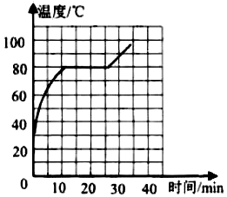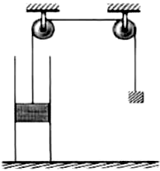
25题图
26题图
10．木块在两端开口且足够长的竖直筒中自由释放可向下作匀速直线运动；若木块在其右侧质量为5千克的物体牵引下则可向上作匀速直线运动（绳子质量及滑轮与转轴、绳子间的摩擦均忽略不计），如图所示。问：（g取10牛/千克）
（1）当右侧物体刚落地时木块所受到的摩擦为的方问为________。
（2）木块的质量为________千克。
（3）若右侧物体下落20厘米时其重力做的功为________焦。

三、实验探究题
11．小金尝试将电流表改装成可直接测电阻的表，设了如图所示电路，在M、N中可接待测电阻。已知电流表程0～0.6安，电源电压为12伏，请回答：
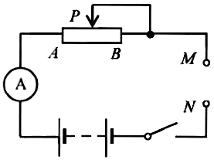
（1）闭合开关前，滑动变阻器的清片P应处于________（选填“A端”或“B端”）
（2）先将M、N直接用导线连接，并移动资动变阻器的滑片使电流表满偏，电流表0.6安的刻度上标定的电阻值为________欧，此时滑动变阻器的阻值为________欧。若在M、N间接入一个与此时滑动变阻器阻值相同的电阻，电流表示数为________安。
（3）电流表0.2安刻度处，标定的电阻值为________欧。
（4）改装后可直接测电阻的表，其表盘刻度________（选填“均匀”或“不均匀”），理由是________________________________________。

12．现有一根两端开口的直玻璃管，将其下端蒙上橡皮膜。描述橡皮膜外表面在以下不同情境中的形状变化。
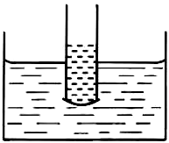
（1）向管内缓缓注水，观察到橡皮膜向外凸，随着加人的水量增多，橡皮膜向外凸的程度会________（选填“变大”“变小”或“不变”）
（2）将注人水后的玻璃管放入装有水的水植中，慢慢向下移动到如图所示的位置，橡皮膜向外凸的程度会________（选填“变大”“变小”或“不变”）。
（3）当玻璃管移动到管内液面和水槽液面恰好相平时，橡皮膜的形状是________填“凸面”“凹面”或“平面”），试说明理由________________________________________。

四、解答题
13．如图甲，有一轻质杆，左右各挂由同种金属制成、质量分别为m₁和m₂（m₁>m₂）的实心物块后恰好水平平衡。
（1）求左右悬挂点到支点O的距离L₁与L₂之比。
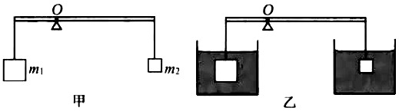
（2）将两物分别浸没于水中（如图乙），杆将会________（选填“左端下降”“右端下降”或“仍然平衡”），试通过推导说明。

14．如图所示，将密度为0.6克/厘米³、高度为10厘米、底面积为20厘米²的圆柱体放入底面积为50厘米²的容器中，并向容器内加水。（g取10牛/千克）
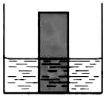
（1）当水加到2厘米时，求圆柱体对容器底的压力大小。
（2）继续向容器中加水，当圆柱体对容器底压力为0时；求图柱体在液面上方和下方的长度之比。

15．如图是一电动机提升物体的示意图。电源电压为120伏，电动机将一个质量为50千克的物体1秒内匀速上提0.9米，电路中的电流为5安培。（g取10牛/千克）
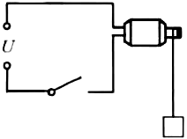
（1）求该电动机工作1秒钟所产生的电热。
（2）求电动机线圈阻值。
（3）当该重物上升到一定高度时，电动机的转子突然破卡住，为什么这种情况下电动机容易烧坏?

物理参考答案

一、选择题
题号 | 1 | 2 | 3 | 4 | 5 | 6 | 7 | 8
答案 | A | B | D | A | B | A | C | C
二、填空题
9．晶体 80 吸热 大于
10．（1）竖直向下 （2）2.5 （3）10
三、实验探究题
11．（1）B端 （2）0 （3）40 （4）不均匀 $I=\frac{U}{\text{20}Ω+R_{测}}$，可知刻度不均匀
12．（1）变大 （2）变小 （3）平面 玻璃管内外液体密度相等，且深度也相等，因此橡皮膜受到上下两方液体的压力大小相等，方向相反，使膜水平
四、解答题
13.（1）∵ 杠杆平衡时有：F₁×L₁=F₂×L₂
∴ m₁g×L₁=m₂g×L₂ 变形得到：L₁∶L₂=m₂∶m₁
（2）仍然平衡
以浸没于水的物体为研究对象进行受力分析：F_{拉}+F_{浮}=m_{物}g
F_{拉}=m_{物}g－F_{浮}=m_{物}g－ρ_{水}gV_{物}=（1－$\frac{ρ水}{ρ物}$)m_{物}g
所以:F_{拉1}×L₁=（1－$\frac{ρ水}{ρ物}$)m₁gL₁ F_{拉2}×L₂=（1－$\frac{ρ水}{ρ物}$)m₂gL₂
∵ m₁gL₁=m₂gL₂ ∴F_{拉1}L₁=F_{拉2}L₂ 因此杠杆仍然平衡
14．（1）以圆柱体为研究对象进行受力分析：
F_{支}=G－F_{浮} =ρ_{物}gV_{物}－ρ_{水}gV_{排}=(ρ_{物}h_{物}－ρ_{水}h_{浸})gS_{柱}
=（0.6×10³kg/m³×0.1m－1.0×10³kg/m³×0.02m）×10N/kg×20×10⁻⁴m²=0.8N
∵ 容器对圆柱体的支持力和圆柱体对容器的压力是一对相互作用力
∴ F_{压}=0.8N
（2） ∵ 压力为0
∴ 容器对圆柱体的支持力为0 ∴ F_{浮}=G_{物}
∴ ρ_{水}gh_{下}S_{柱}=ρ_{物}gh_{物}S_{柱}
∴ $\frac{h_{物}}{h_{下}}=\frac{ρ_{水}}{ρ_{物}}=\frac{1\text{.}0}{0\text{.}6}=\frac{5}{3}$ ∴ $\frac{h上}{h下}$=$\frac{5−3}{3}$=$\frac{2}{3}$
15．（1）Q＝W_{总}－W_{机}＝UIt－mgh
＝120伏×5安×1秒－50千克×10牛/千克×0.9米＝150焦
（2）Q＝I²Rt
$$R=\frac{Q}{I^{2}t}=\frac{\text{150}J}{(5A)^{2}×1s}=6Ω$$
（3）卡住时通过电动机的电流过大（或回答电能全部转化为内能），使电动机温度过高，所以容易烧坏。

